**RESUMEN EJECUTIVO DATA ANALYSIS TASK**

***Descripción del análisis***

Se han analizado una serie de métricas sobre la interacción que han tenido dos grupos de usuarios con la web. El propósito es identificar si existen diferencias entre ambos grupos, los cuales clasificamos como grupo "A" y grupo "B".

***Periodo de análisis****:* 01 de Marzo 2016 al 08 de Marzo 2016.

**Descripci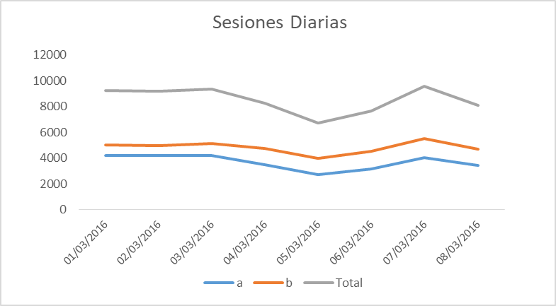ón de la muestra:**

|  |  |  |  |
| --- | --- | --- | --- |
| **Fecha** | **a** | **b** | **Total** |
| 01/03/2016 | 4210 | 5050 | 9260 |
| 02/03/2016 | 4223 | 4992 | 9215 |
| 03/03/2016 | 4211 | 5147 | 9358 |
| 04/03/2016 | 3514 | 4739 | 8253 |
| 05/03/2016 | 2735 | 4005 | 6740 |
| 06/03/2016 | 3142 | 4504 | 7646 |
| 07/03/2016 | 4032 | 5513 | 9545 |
| 08/03/2016 | 3423 | 4671 | 8094 |
| **Total general** | **29490** | **38621** | **68111** |

**Análisis de Métricas**

1. ***Clickthrough rate :*** *La proporción de sesiones de búsqueda en las que el usuario hizo clic en uno de los resultados mostrados (acción visita a página)*

* 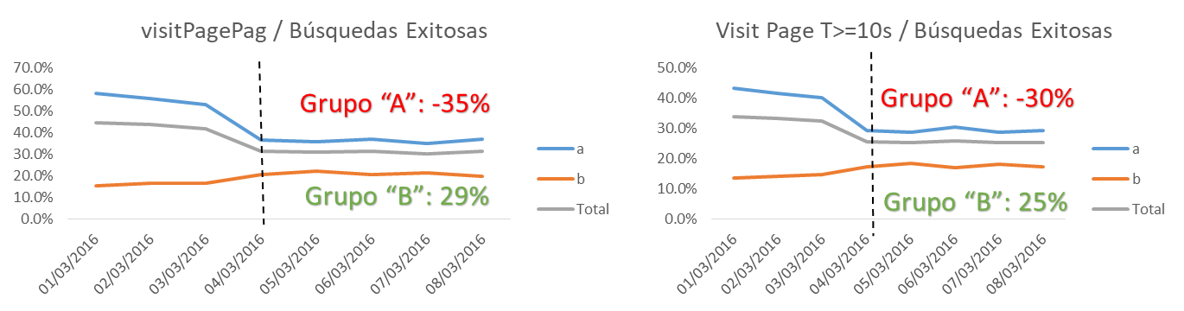El clickthrough rate general diario para el grupo A fue de 44.3% y para el grupo “B” fue de 19%. A nivel diario el grupo “A” tuvo una caída del 35% en el clickthrough rate para los últimos 5 días, sin embargo el grupo “B” incremento sus clickthrough rate en un 29% en los últimos 5 días.

1. ***People tend:*** *Resultados de las búsquedas que los usuarios tienden a consultar primero*

* En ambos grupos el 67% de las páginas visitadas por primera vez durante la sesión, se encontraban en la primera posición de la búsqueda y este porcentaje no varía mucho a nivel diario
* El grupo "A" visita 5.8 veces más páginas que el grupo "B" pero el grupo "B" refleja un 7.3% más de interés en permanecer en las páginas que el grupo "A".
* Los porcentajes de sesiones en donde se realizó la visita a una sola página, para el grupo “A” fue del 67% y parra el grupo "B" fue del 99%. Las sesiones con 2 o más páginas visitadas para el grupo "A" cayeron un 57% en los últimos 5 días con respecto a los primeros 3 días

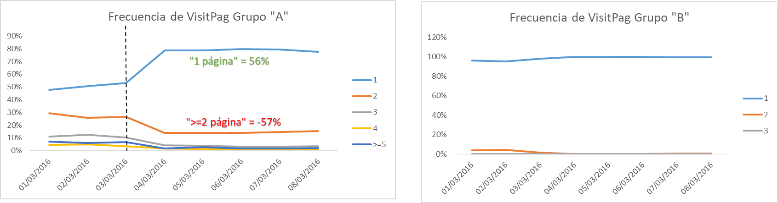

1. *Zero results rate: La proporción de búsquedas que arrojaron 0 resultados*

* En general para ambos grupos, el zero results rate es muy similar y estable en el periodo de los 8 dias. El grupo "A" tiene en promedio un 18.4% en el zero results rate y el grupo "B" tiene un 18.6%

1. *Session Length: el tiempo entre el primer evento y el último evento en una sesión*

* El Session Length para ambos grupos muestra estabilidad diaria. El grupo ""A"" tiene un promedio general de 4.32 minutos por sesiónl y el grupo ""B"" tiene un promedio de 0.79 minutos. Al filtrando solo sesiones con duración > 0 segundos, el grupo "B" de tener un promedio de 0.79 minutos incrementa a 2.78 minutos.
* El 71% de las sesiones del grupo "B" solo tienen un evento por lo cual no tenemos información de la duración para esas sesiones, para el grupo "A" el porcentaje es de 0.1%

***CORRELACIÓN ENTRE SESSION LENGTH Y EL* CHECKIN** (Cuántos segundos ha estado abierta la página)

* Usando la correlación de Pearson entre la duración por sesión y la variable checkin usando el checkin máximo por sesión la correlación obtenida es fue de un 74%.